Př. č. 6 – Technická specifikace

Nábytek s doplňky

Policový kovový regál počet ks: 35 č.m. dle potřeby
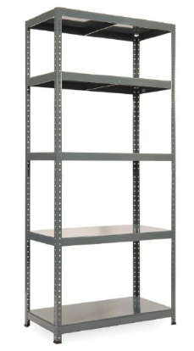
Parametry: - rozměry v1800/d900/h600mm
- 5 polic
- Nosnost police 175kg
- Povrchová úprava práškovým lakem
- Koncovky na nohách

Policový kovový regál počet ks: 10 č.m. dle potřeby
Parametry: - rozměry v1800/d1200/h600mm
- 5 polic
- Nosnost police 300kg
- Povrchová úprava práškovým lakem
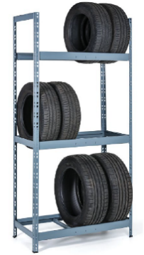
- Koncovky na nohách

Kovový stojan na pneumatiky počet ks: 2 č.m. 1.20
Parametry: - rozměry v2100/d1000/h500mm
- 3 police
- Nosnost police 100kg
- Povrchová úprava práškovým lakem
- Koncovky na nohách
- Min.počet uložených pneu 12ks

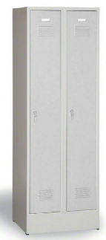
Plechová šatní skříň dvoudvéřová s cylindrickým zámkem počet ks: 13 č.m. 1.15
Popis:
- Rozměry: výška 1800 mm, šířka 600 mm, hloubka 500 mm
- Svařovaná dvoudveřová skříň, větrací otvory, výztuha dveří proti násilnému vniknutí
- Výbava skříňky: horní police, tyč na ramínka, háčky, jmenovka
- Materiál: ocelový plechu tl. 0,6 mm
- povrchová úprava práškovým lakem v odstínu šedé RAL 7035

Kancelářský stůl počet ks: 1 č.m. 1.16
Popis:
- Materiál: masivní dub, zesílená masivní dubová konstrukce, deska: dubová
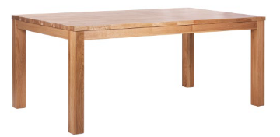
spárovka tl. 32 mm
- nohy stolu dubové hranoly 80x80 mm
- povrchová úprava: tvrdovoskový olej
- Rozměry: výška 750 mm, šířka 1000 mm, délka 2000 mm

Jídelní židle počet ks: 10 č.m. 1.16
Popis:
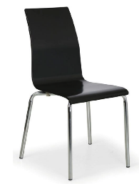
- jídelní židle se skořepinovým sedákem a opěrákem z přírodního dřeva (překližka)
- podnož z ocelových chromovaných trubek prům. 22 mm
- plastové koncovky na nohách
- stohovatelná
- barva černá
- Rozměry: výška 830 mm, výška sedáku 450 mm, šířka sedáku 400 mm, hloubka sedáku 410 mm
- nosnost 120 kg

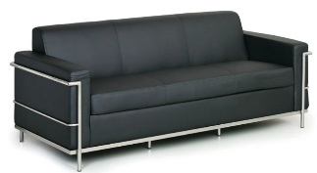
Pohovka pro seniory počet ks: 2 č.m. 2.15
Popis:
- Kožená sedací souprava s opěrkami
- čalounění z eko-kůže – barva černá
- sedáky na podélných pérech s překrytím PUR,
- kostra z masivního dřeva a překližky
- chromovaný kovový rám a nohy,
- Rozměry: výška 820 mm, výška sedáku 480 mm, šířka sedáku 1660 mm, hloubka sedáku 500 mm
- nosnost 250 kg
- počet míst: 3

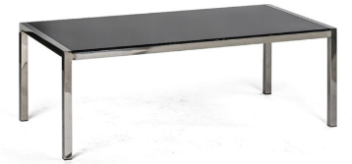
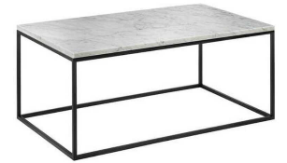
Konferenční stolek počet ks: 1 č.m. 2.15
Popis:
- Ocelová rámová konstrukce
- povrch- práškový lak barva černá
- deska stolu přírodní kámen - šedobílý mramor, leštěný povrch, tloušťka desky 23mm
- Rozměry: výška 425 mm, šířka 600 mm, délka 1000 mm
- nosnost 80 kg

Pohovka pro seniory počet ks: 1 č.m. 2.21
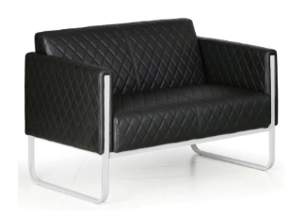
Popis:
- Kožená sedací souprava s opěrkami
- čalounění z eko-kůže – barva černá
- sedáky na podélných pérech s překrytím PUR,
- kostra z masivního dřeva a překližky
- chromovaný kovový rám a nohy,
- Rozměry: výška do 850 mm, výška sedáku do 500 mm, šířka sedáku do 1100 mm, hloubka sedáku do 500 mm
- nosnost 150 kg
- počet míst: 2

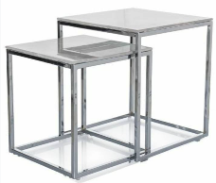
konferenční stolek počet ks: 1 č.m. 2.21
Popis:
- deska stolu skleněná nebo mramorová
- rozměry desky průměr do 700mm
- výška do 500mm
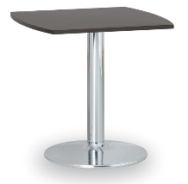
- konstrukce kovová stříbrná

Křesílko k pohovce pro seniory počet ks: 2 č.m. 2.21
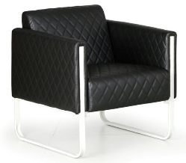
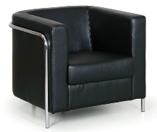
Popis
- čalounění z eko-kůže – barva černá
- kostra z masivního dřeva a překližky
- Rozměry: výška do 850 mm, výška sedáku do 500 mm,
šířka sedáku do 550 mm, hloubka sedáku do 500 mm
- nosnost 120 kg
- počet míst: 1

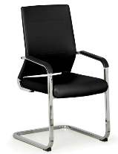
Židle kovová konferenční počet ks: 6 č.m. 2.18
Popis:
- kožená konferenční židle s čalouněním z eko kůže,
- odolná kovová konstrukce
- nosnost min.100kg
- opěrky pro oporu loktů

Jídelní stůl počet ks: 1 č.m. 2.18
Popis:
- dřevěný masiv – borovice, masivní konstrukce s lepenými čepy a dlaby
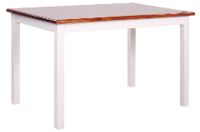
- deska: borovicová spárovka tl. 27 mm, zaoblené hrany
- nohy stolu borovicové hranoly 50x50 mm
- povrchová úprava: dvoubarevná,
- konstrukce - bílý lak, deska - medově tmavé moření.
- Rozměry: výška 740 mm, šířka 800 mm, délka 1400 mm

Kancelářský stůl pravý počet ks: 2 č.m. 2.19, 2.20
Popis:
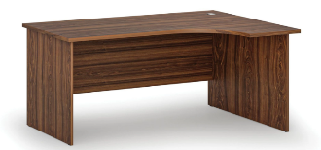
- Deska materiál: laminovaná dřevotříska tl. 25 mm, ABS hrana, kabelová průchodka
- podnože lamino tl. 18 mm, na podnoži plastové kluzáky
- barva: ořech
- Rozměry: výška 740 mm, šířka 1600 mm, hloubka 1200 mm

Regál s policí k rohovému stolu počet ks: 2 č.m. 2.19, 2.20
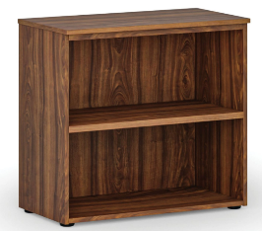
Popis:
- Deska materiál: laminovaná dřevotříska tl. 18 mm, ABS hrana, rektifikační kluzáky
- barva: ořech
- Rozměry: výška 740 mm, šířka 800 mm, hloubka 420 mm

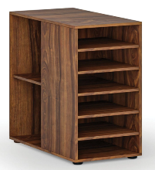
Přístavná policová skříňka levá k pracovnímu stolu počet ks: 2 č.m. 2.19, 2.20
Popis:
- materiál: laminovaná dřevotříska tl. 18 mm, ABS hrana, rektifikační kluzáky
- barva: ořech
- Rozměry: výška 740 mm, šířka 420 mm, hloubka 800 mm
- počet polic: 5

Kancelářská židle s kolečky počet ks: 4 č.m. 2.19, 2.20, 2.21
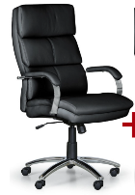
Popis:
- Základ ocelový kříž s kolečky, houpací mechanismus
- čalouněné područky, čalounění křesla z ekokůže
- barva černá
- výplň sedáku PUR pěna
- Rozměry: výška 1150-1250 mm, výška sedáku 500 – 600 mm, šířka sedáku 530 mm, hloubka sedáku 460 mm
- nosnost 150 kg

Kancelářská policová skříň počet ks: 8 č.m. 2.19, 2.20, 2.21
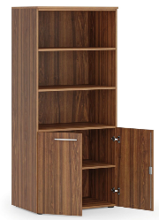
Popis:
- Kombinovaná kancelářská skříň, nízké křídlové dveře, rektifikační kluzáky
- 4 police – materiál: laminovaná dřevotříska tl. 18 mm, ABS hrana
- barva: ořech
- Uzamykatelné dveře, madla z leštěného hliníku
- Rozměry: výška 1781 mm, šířka 800 mm, hloubka 500 mm
- nosnost police 35 kg

Kancelářská skříň se dveřmi počet ks: č.m. 2.19, 2.20, 2.21
Popis:
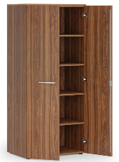
- 4 police – materiál: laminovaná dřevotříska tl. 18 mm, ABS hrana, rektifikační kluzáky,
- barva: ořech
- Uzamykatelné dveře, madla z leštěného hliníku
- Rozměry: výška 1781 mm, šířka 800 mm, hloubka 500 mm
- nosnost police 35 kg

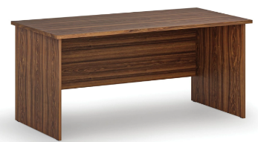
Kancelářský stůl rovný počet ks: 1 č.m. 2.20
Popis:
- materiál: laminovaná dřevotříska tl. 25 mm, ABS hrana, barva: ořech
- podnože lamino tl. 18 mm, na podnoži plastové kluzáky,
- Rozměry: výška 740 mm, šířka 1600 mm, hloubka 800 mm

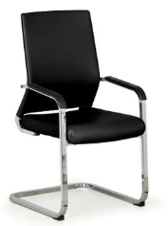
Židle konferenční počet ks: 10 č.m. 2.03
Popis:
- konstrukce z ohýbaných ocelových chromovaných trubek tl. stěny 2mm
- sedák a opěrka s výplní PUR pěnou, s čalouněním eko-kůží, barva: černá
- Rozměry: výška opěradla 975 mm, výška sedáku 475 mm, šířka sedáku 410 mm, hloubka sedáku 450 mm
- nosnost min.100 kg

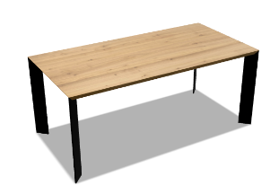
Stůl konferenční počet ks: 1 č.m. 2.03
Popis: sestava rozměr
- rozměry 2500/1000mm, výška 740-750mm
- rovný stůl s robustní kovovou konstrukcí, povrch práškový vypalovací lak černý
deska ze 40 mm silného masivního dubového/jasanového dřeva s odstínem grafit nebo
černá opatřená vrstvami tvrdého voskového oleje

Pečovatelské elektricky polohovatelné lůžko počet ks: 2 č.m. 2.14
Popis:
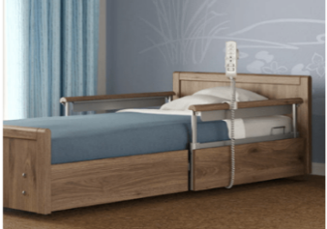
- vnitřní rozměry lůžka 200/90cm
- lamelová ložná plocha
- polohy ložné plochy elektricky nastavitelné mezi min.25 a max.80cm od podlahy
- polohování roštu lůžka alespoň na zádovou oblast
- plná čela v barvě ořech
- postranice rozdělená na části
- kolečka s brzdícím systémem
součástí standardní antidekubitní matrace s voděodolným paropropustným potahem se zipem, zatížení matrace max.150kg

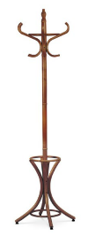
Věšák stojanový na oděvy počet ks: 6 č.m. dle potřeby
Popis:
- masivní ohýbané dřevo (možnosti: buk, topol, bříza)
- barevnost: hnědé moření, lak
- Rozměry: výška 1800-1900 mm, průměr 500-600 mm
- 4-6 háčků

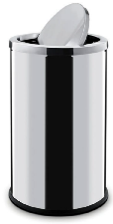
Koš odpadkový počet ks: 13 č.m. dle potřeby
Popis: objem 18 l, povrch lesklý nerez, výkyvné otevírání, Rozměry: výška 410 mm

